Mise en situation et recherche à mener
Le son est une sensation auditive provoquée par une vibration (onde) de l’air. Trois éléments sont nécessaires à l’existence d’un son :
- une source qui produit le son
- un milieu qui transmet la vibration
- un récepteur : l’oreille
A partir des documents, on cherche à déterminer les caractéristiques du récepteur.

L’oreille, un récepteur amplificateur audio
L'oreille se compose de trois parties : l'oreille externe et l'oreille moyenne assurent le transfert des ondes sonores à l'oreille interne, ou cochlée, qui transforme ce stimulus en message nerveux.
L’oreille moyenne est en contact avec le larynx grâce à la trompe d’Eustache
 |  |  |  |  |  |  |  |  | 1 |  |  |  |  | 2 |  |  | 3
 |  |  |  |  |  | 6
 |  | 7
 |  |  |  |  |  |  |  |  |  |  |  |  |  |  |  |  |  |  | 4
 |  |  |  |  |  |  |  |  |  |  |  | 5
 |  |  | 8 |  |  |  |  |  |  |  |  |  |  |  |  |  |  |  |  |  |  |  |  |  | 4
 | 9

- Pièce ou couloir d’entrée d’une maison  - Structures conduisant les messages de l’oreille au cerveau  - Support métallique sur lequel le forgeron bat le fer  - Tube souple et mobile utilisé par l’éléphant (horizontale)/ Petit couteau à manche de bois et lame unique (verticale) | - Pièce d’horlogerie qui frappe les heures sur un timbre  - Maison particulière de petite ou moyenne dimension situé dans un lotissement  - Partie supérieure d’un portail d’entrée d’une cathédrale  - Synonyme de limaçon  - Son obstruction coupe le son

- Légendez le schéma de la coupe transversale de l’appreil auditifdu sur le document bilan
- Préciser le rôle de l’oreille externe et de l’oreille moyenne

L’oreille interne ou cochlée, un convertisseur de son
La cochlée se présente sous la forme d'une cavité osseuse enroulée en spirale. Cette cavité est subdivisée en deux parties d'une part dans sa portion interne par une lame osseuse également enroulée en spirale, et dans sa portion externe par une membrane élastique appelée membrane basilaire. C’est au niveau de cette membrane que l’on trouve l’organe de Corti

Les cellules sensorielles auditives de Corti, externes (CCE) et internes (CCI), sont soumises à des déplacements relatifs par rapport à la membrane tectoriale (fixe). Ces déplacements provoquent une flexion des cils situés à leur sommet, elle-même à l'origine d'une dépolarisation de surface cellulaire. Ces cellules ne se renouvellent pas, leur destruction est irréversibles

- Compléter le document bilan

Passage de l’onde vibratoire au message nerveux
Georg Von Békésy (Prix Nobel de physiologie et de médecine en 1961) écarta la théorie de la résonance à partir des années 1950.

En expérimentant sur des cochlées de cadavres humains et sur des modèles hydrauliques, il démontra que lorsque la cochlée était stimulée par une onde sonore, la membrane basilaire était déplacée suivant une onde qui se propageait à partir de la base de la cochlée.

L'amplitude de cette onde augmente au fur et à mesure qu'elle se propage, passe par un maximum et décroit ensuite très rapidement.
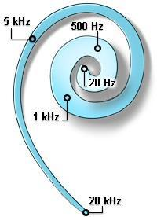
La position du maximum d'amplitude de l'onde propagée dépend de la fréquence du son : pour les aigus il sera près de la base de la cochlée et pour des sons graves vers son apex
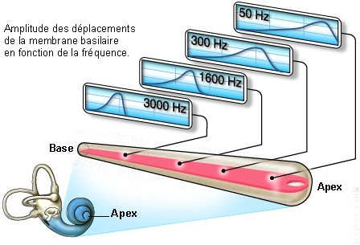

Le fonctionnement de l’organe de Corti, pour un son de faible intensité peut schématiquement se résumer en 5 phases :

1.Les vibrations sonores transmises font onduler la membrane basilaire vers le haut et le bas. L’onde propagée mobilise la membrane basilaire de la base (sons aigües) à l’apex (sons graves) de la cochlée.
2.Les stéréocils des cellules sensorielles auditives de Corti externes, implantés dans la membrane tectoriale sont déplacés horizontalement : lorsque la membrane basilaire s’élève, les cils sont basculés vers l’extérieur et les cellules sensorielles auditives de Corti externes créent un message nerveux
3.Les cellules sensorielles auditives de Corti externes excitées se contractent
4. Ce qui entraîne l’excitation des cellules sensorielles auditives de Corti internes.
5. La synapse entre cellules sensorielles auditives de Corti internes et fibre du nerf auditif est activée et un message est envoyé au cerveau

Membrane tectoriale fixe
Membrane tectoriale fixe

Sens des vibrations

kinocil
L’inclinaison du kinocil entraîne la création d’un message nerveux.
kinocil
Le kinocil au repos : absence de message nerveux

Terminaison nerveuse

http://www.theoriesensorielle.com/analogie-entre-une-harpe-urukeenne-et-le-systeme-auditif/
- A partir des documents présenter le fonctionnement des cellules de l’oreille interne et expliquer comment, celle-ci permet de différencier les sons

